Городской конкурс новогодних игрушек
«Наряжаем ёлку вместе»
Педагогический коллектив группы №12 и МДОУ «Детский сад № 42» выражает благодарность семьям Склярова Савелия, Федотовой Натальи, Иконниковой Регины и Сорокиной Лилии за участие в городском конкурсе новогодних игрушек: «Наряжаем ёлку вместе!»

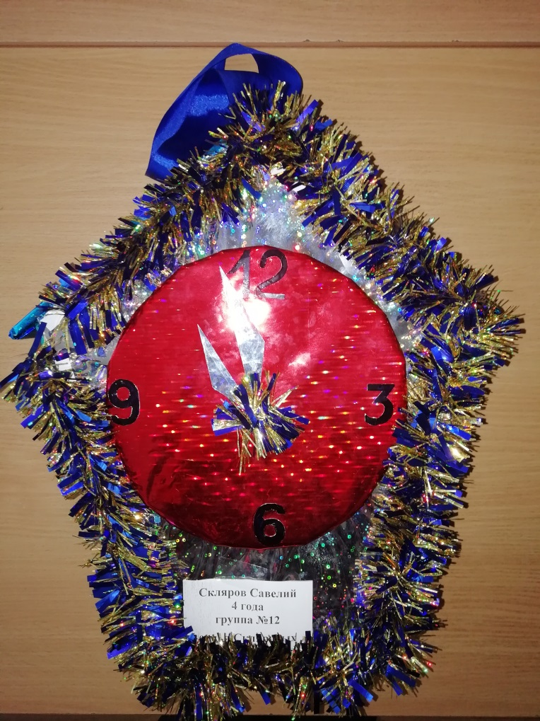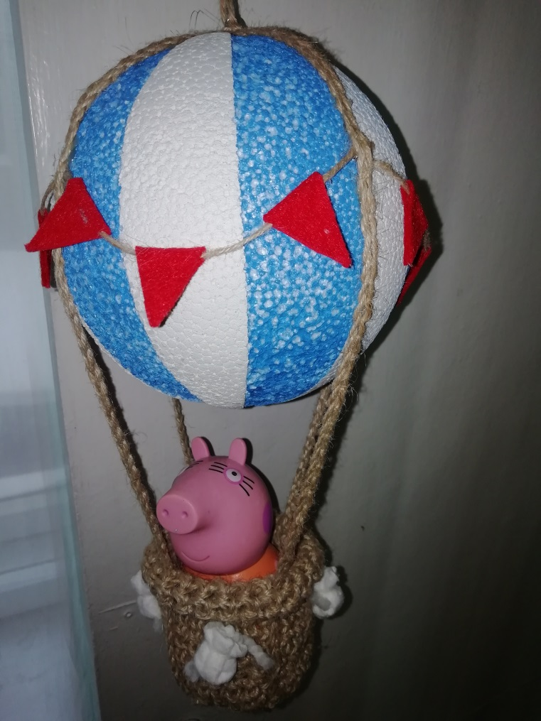
Семья Склярова Савелия Семья Сорокиной Лили
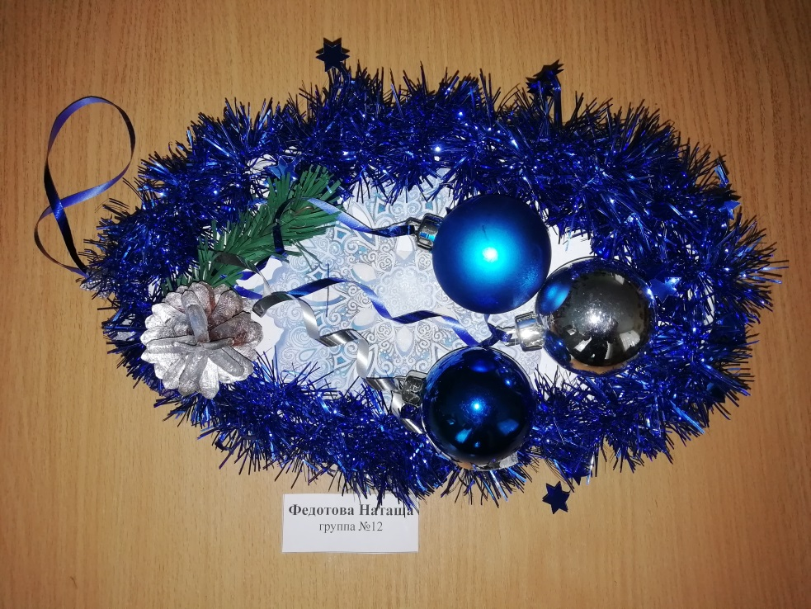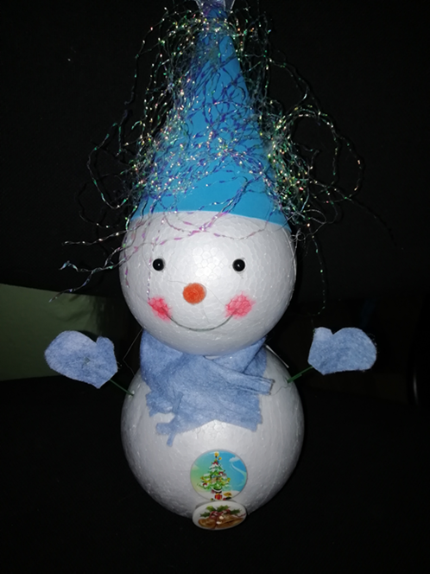
Семья Федотовой Наташи Семья Иконниковой Регины

